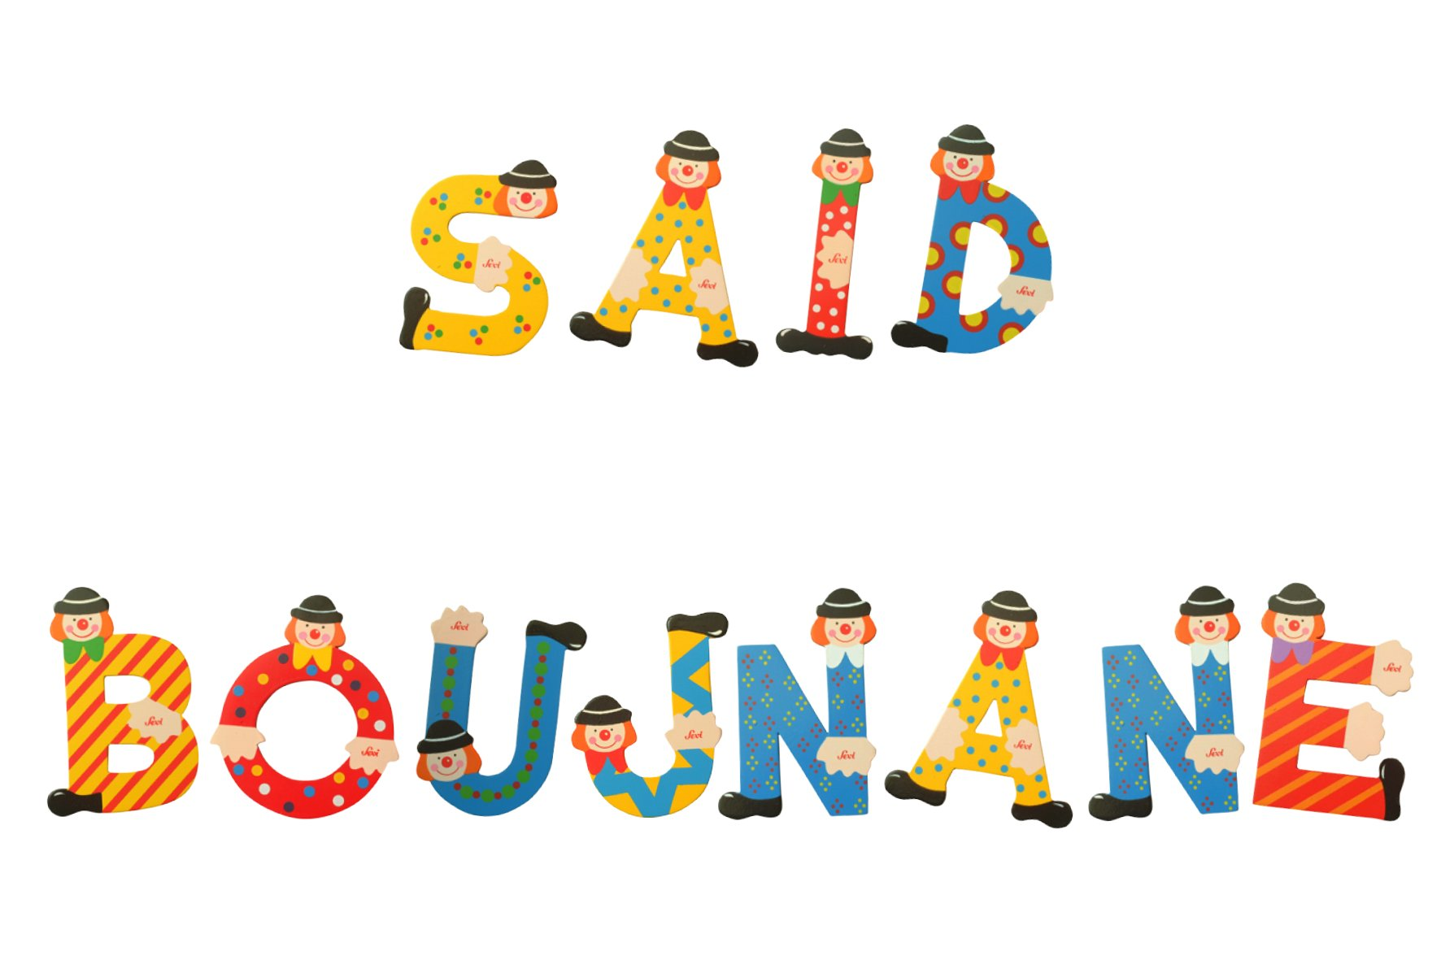
Série N°5
Les solutions acides et basiques

Exercice N°1
Complétez les phrases suivantes :
- une solution acide a un pH ......... à 7
- une solution basique a un pH ......... à 7
- pH d’une solution neutre ………… à 7
- lorsqu’on dilue une solution acide le pH ...…….mais reste………..à 7
Exercice N°2
Placer les mots suivants dans la bonne place : Papier pH –nombre – dangereuses - pH mètre
- Le pH est un ………… sans unité compris entre 0 et 14 permettent de connaître le caractère plus ou moins acide d’une solution.
- Il existe deux méthodes permettant de mesurer le pH d'une solution : le ……… et le …………...
- Les solutions acides ou basiques, surtout de forte concentration, sont ……………………
Exercice N°3
Nous mesurons avec un pH-mètre la valeur des pH des solutions suivantes :

- Acide nitrique pH=3
- Eau salée pH =7
- Eau de javel pH=8
- Eau du robinet pH=7,2
- Acide chlorhydrique pH=4
- Classer ces solutions comme solutions neutres, acide ou basique
- Identifier la solution la plus acide
- Identifier la solution le moins acide
- Identifier la solution la plus basique
- Identifier la solution le moins basique
Exercice N°4
On considère les solutions suivantes :
Solution | A | B | C | D | E | F
pH | 7,0 | 2,1 | 10,5 | 12,3 | 5,25 | 9,7
- avec quel moyen on a mesuré le pH de ces solutions ? Justifier votre réponse.
- Classer les solutions dans le tableau en solution acide, basique ou neutre.
- quelle est la solution la plus acide et la solution la plus basique.
- Classer les solutions basiques de plus basique au moins basique
Exercice N°5
Répondre par Vrai ou par Faux
- le jus de citron a un pH de 2. S’agit-il d’une base
- Lorsqu’on dilue une solution acide, son pH augmente.
- Lorsqu’on dilue une solution basique, son pH diminue.
- plus le pH d’une solution est faible, plus la solution est acide.
- La dilution d’une solution aqueuse sert à rendre la solution plus concentrée.


Exercice N°6
- Quel est l’ion responsable de l'acidité d’une solution aqueuse.
- Quel est l’ion responsable de la basicité d’une solution aqueuse.
- Une solution qui contient davantage d’ions hydrogène H⁺ que d’ions hydroxyde HO⁻ est –elle acide ou basique.
- Une solution qui contient davantage d’ions hydrogène H⁺ que d’ions hydroxyde HO⁻ est –elle acide ou basique.
Exercice N°7
Sarah a mesuré le pH de quelques solutions courantes, elle a rassemblé ses résultats dans un tableau :
solution | A | B | C | D | E | F
pH | 8 | 2 | 9 | 7 | 3 | 6
Nature de la solution
- Ces mesures ont-elles effectuées avec du papier pH ou bien un pH-mètre ? Justifiez.
- Compléter la dernière ligne de ce tableau en écrivant la nature acide, basique ou neutre de la solution. Justifiez.
- Classez les solutions acides de ce tableau par acidité croissante. Justifiez
Exercice N°8
Un élève ajoute à 80 ml d’eau pure un volume d’un acide de pH=3
- Donnez le nom à cette opération.
- que se passe-t-il pour la valeur du pH de l’acide ?
- Donnez le nom du processus utilisé pour réduire l'acidité de la solution
Exercice N°9
Antoine presse un citron et verse 1 ml de jus dans trois béchers A,B et C. Il rajoute 10ml d'eau dans le bécher B et 100ml dans le bécher C.
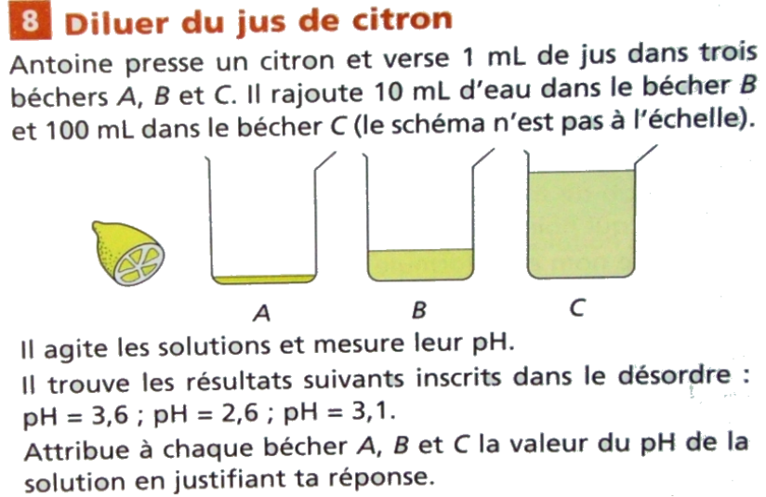
Il agite les solutions et mesure leur pH.
Il trouve les résultats suivant inscrits dans le désordre :
pH = 3,6 ; pH = 2,6 ; pH = 3,1.
1- Attribue à chaque bécher A, B , et C la valeur du pH de la solution en justifiant ta réponse.
2- Le protocole décrit dans cet exercice ne respecte pas une règle de sécurité. Expliquez.

